みなさまこんにちは。
気が付いたら、12月。
大掃除に年賀状と、気持ちばかりが焦りますが、
バタバタと毎日が過ぎてしまっている
そんな事務局の荒木です。

さて、そんな忙しい12月ではありますが
忘れてはいけないのが
『コトリノスグランプリ2017』！！
今年は『残しておきたい瞬間～Precious moments～』と
テーマが決まっているので、
今までよりも選びやすいような、難しいような・・・

そこで、グランプリに向けて
先日12月10日の日曜日
茨木市のローズＷＡＭにて
『グランプリに向けての講評会』が開催されました。
自身が悩んでいる写真について相談すると共に
写真仲間たちがどのような写真をグランプリに出そうと考えているのか
見たり、話を聞いたりできる場でした。

当日は寒い中、16人の方がご参加くださいました。

事前に、グランプリに向けて応募を迷っている写真を
プリントアウトしてきていただきました。
まずは、机に並べて、自由に見て回りました。
そして2～3人ずつ、ホワイトボードに写真を貼り
1人ずつ、自己紹介と持参した写真について簡単にプレゼン。

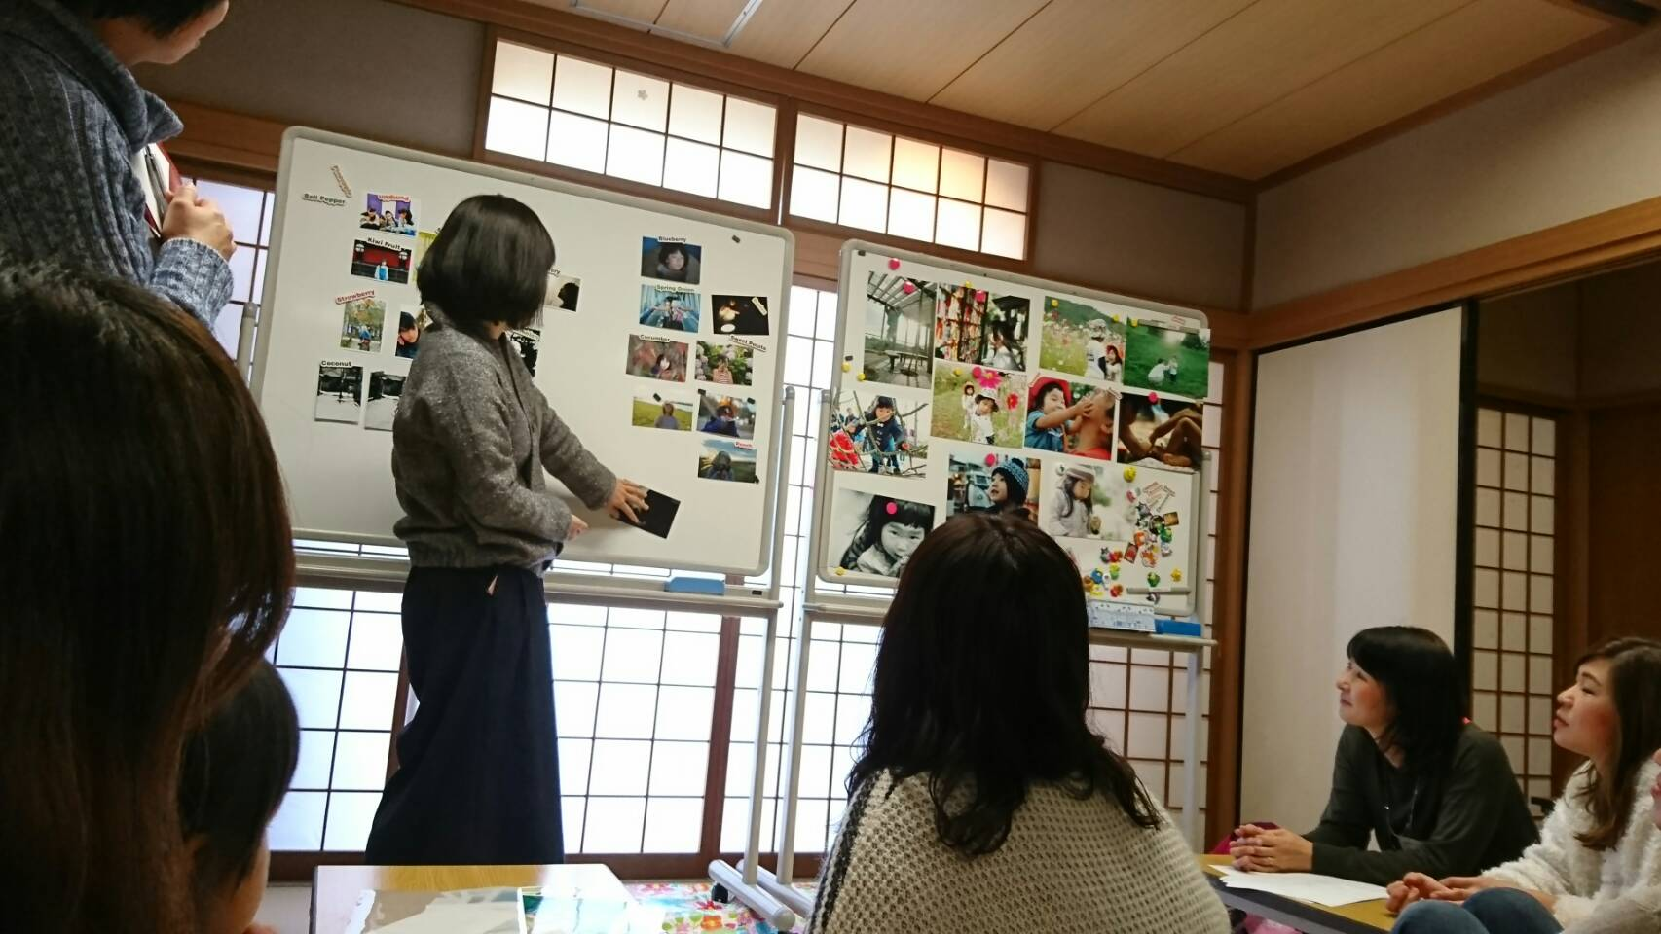

その後、先生からのアドバイスや他の参加者からの意見などを聞く。
これを16人分繰り返しました。
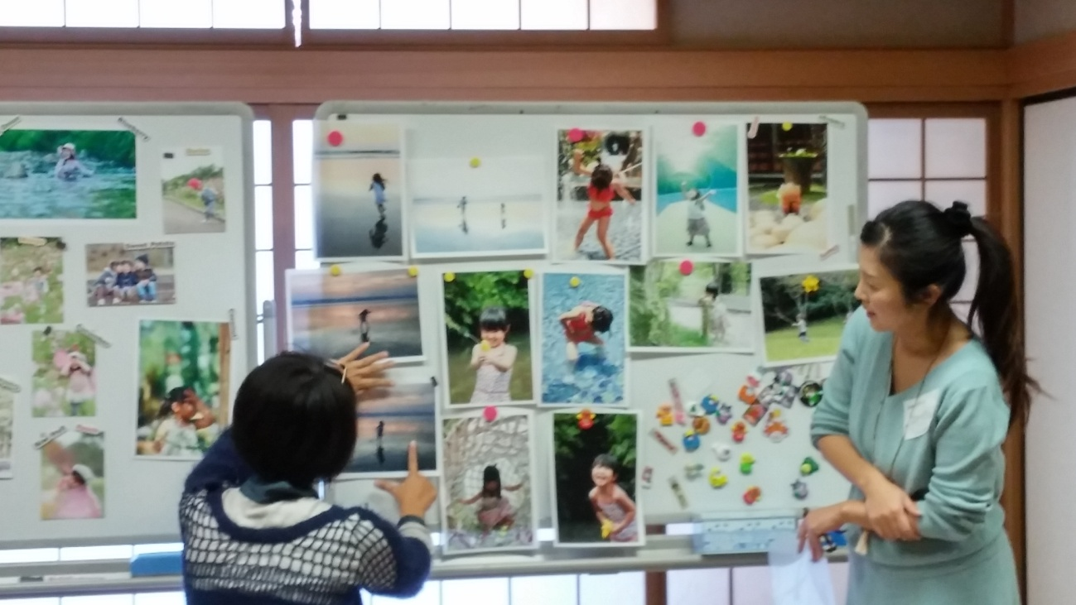

終了後、アンケート記入をお願いしました。

・みなさんの写真を見て、他の人の目線も聞けて、とても刺激的でした。
・他の人の写真を見て、いろいろ撮りたいなと思いました。写真の「目的」をみつけるのが難しいなとも思いました。
・みなさんみたいに、心に残る、かわいいの先を撮れるように頑張りたいと思います。

このような意見をいただきました。ご協力ありがとうございました。

他の人の写真を見ること、どんな想いでその写真を撮ったかを聞くこと、
先生の講評や他の参加者の方の意見を聞くこと
記念写真とコンテストへ出す写真の違い、題名の大切さと難しさ、など
私自身、多くのことを学び、2時間があっという間で
本当に刺激的で濃厚な時間となりました。

ご参加くださったみなさま、ありがとうございました。

当日開始時間が予定より遅れてしまったこと、
それに伴って、最後の方がバタバタしてしまったことを
お詫び申し上げます。
今回の反省は、次回に活かしたいと思っています。

さぁ、みなさん！
12月も半分を過ぎようとしています。
やることはたくさんありますが、
年賀状の候補写真を選びながら、
今年1番の写真も選んでみませんか？！

そして、コトリノスグランプリに応募してみましょう。
応募してみないと始まらない！！

今年のコトリノスグランプリが
盛り上がることを祈っています。

